Муниципальное автономное дошкольное образовательное учреждение
детский сад №1 «Журавушка» корпус «Лесная поляна»

«Мы друзья природы .»

Долгосрочный экологический проект (октябрь - май)
в старшей группе №10 «Капельки»

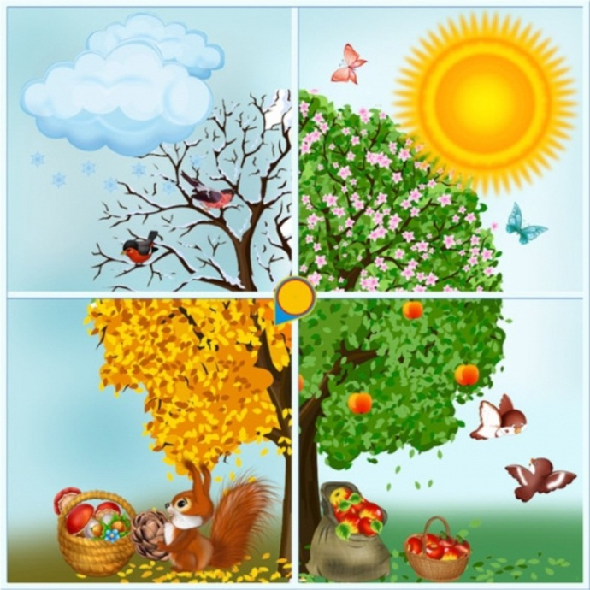

2020 – 2021 год

Долгосрочный проект «Мы –друзья природы»

в старшей группе

«Любовь к Родине, к родному краю начинается с любви к природе».

УЧАСТНИКИ: воспитатели :Баранова А. Г.; Пономарёва Т. В.; педагог-психолог Салонина О.Н.; музыкальный руководитель- Антонова О.К., дети старшей группы №10, их родители.
ВИД ПРОЕКТА: познавательно – творческий.
ПРОДОЛЖИТЕЛЬНОСТЬ: долгосрочный.
СРОКИ РЕАЛИЗАЦИИ ПРОЕКТА: сентябрь 2020 г. - май 2021 г.

ОБОСНОВАНИЕ АКТУАЛЬНОСТИ ПРОБЛЕМЫ :
Существенные изменения, произошедшие за последние годы, и новые проблемы, связанные с воспитанием детей, обусловили переосмысление сущности экологического воспитания, его места и роли в общественной жизни. Решение проблемы основ ЭКО воспитания потребовало новых подходов к организации воспитательно-образовательного процесса.
Заложить любовь к Родине, к родному краю, к родной природе, к людям можно только в дошкольном возрасте. Именно поэтому важно своевременно развивать экологическое сознание маленькой личности.
В современных условиях, проблема экологического воспитания дошкольников приобретает особую остроту и актуальность.
Необходимо научить ребенка жить в гармонии с природой, научить оберегать и защищать природный мир.

ПРОБЛЕМА ПРОЕКТА :
- У детей данного возраста не достаточно сформированы представления о временах года;
- Не достаточно сформированы представления о труде взрослых в разное время года;
- Не имеют достаточных представлений о правильных способах взаимодействия с объектами природы.

НОВИЗНА :
Заключается в выработке новых стратегических подходов по приобщению ребёнка к экологическому воспитанию в условиях ДОУ.
В соответствии с новыми требованиями роль родителей в реализации Федерального Государственного Образовательного Стандарта Дошкольного Образования (ФГОС ДО). Совместная работа по экологическому воспитанию детей позволит создать единое образовательное пространство дошкольного образовательного учреждения и семьи, а также обеспечить высокое качество экологического воспитания.

ЦЕЛЬ :
Формирование начальных представлений о временах года.

ЗАДАЧИ:
1. Формировать первичные представления об особенностях природы ,взаимосвязях и сезонных изменениях.
2. Расширять представления о видах труда в природе.
3. Развивать общение и взаимодействие ребёнка с взрослыми и сверстниками.
4. Воспитывать бережное и созидательное отношение к природе, замечать её красоту.
ЭТАПЫ РЕАЛИЗАЦИИ:
1 этап –организационно – диагностический
Цель: Мониторинговые, диагностические исследования и определение перспектив. Установление партнёрских отношений педагогов, родителей, детей, создания единого социокультурного пространства. Составление перспективного плана мероприятий, подготовка к проведению мероприятий. Постановка цели и задач, определение направлений, объектов и методов исследования, предварительная работа с детьми и родителями, выбор оборудования и материалов.
2 этап – основной
Цель: поиск ответов на поставленные вопросы разными способами, непосредственно реализация самого проекта по трем направлениям: работа педагогов с детьми, работа детей и родителей, работа педагогов и родителей. С детьми - занятия по проекту, игровая , совместная и самостоятельная деятельность детей по ознакомлению с основами экологического воспитания.
3 этап– обобщающий
Цель: Анкетирование родителей и диагностика уровня сформированности экологических знаний детей. Анализ и подведение итогов работы.

ОЖИДАЕМЫЙ РЕЗУЛЬТАТ:
1. Лучше научить замечать красоту родной природы.
2. У детей возникло желание отображать увиденное при помощи рисования, лепки.
3. Дети станут чаще прибегать к активной речи, как средству общения и выражения своих чувств.
4. Станут получать удовольствие от заботы об объектах как живой, так и неживой природы.
5. Родители получат новые знания об некоторых методиках проведения целевых прогулок и применят полученные знания на практике.

Сентябрь: Проведение мониторинга с детьми

Вопросы для мониторинга:

1.Умение называть последовательно времена года и их последовательность.
2.Умение выделять и называть живое и неживое в природе.
3.Умение устанавливать причинно-следственные связи.
4.Знание названия растений и их частей.
5.Знание диких и домашних животных и их детёнышей.
6.Знание насекомых.
7.Что такое « Красная книга?»
8. Какую помощь мы можем оказать природе?

Совместное развлечение на тему « В гости к старушке Лесовушке»

ПЛАН РАБОТЫ :

Срок реализации | Взаимодействие педагога с детьми | Взаимодействие родителей  с детьми | Взаимодействие педагога  с семьёй
Октябрь  «Осеннее путешествие»-квест -игра. | Чтение художественной литературы:  И. Бунин «Листопад»,  сказка «Вершки – корешки».  Беседа: «Осень в гости к нам пришла».  Знакомство с приметами осени.  Наблюдения на прогулках:«Наступила осень – листья пожелтели»  Загадывание загадок.  Аппликация «Осенний лес».  Д/игра «Что нам осень принесла».  П/игра «Собери овощи и фрукты». | Разучивание стихотворений об осени.  Сбор гербария | Консультация  «Витамины с грядки»
Ответственные: воспитатели группы, музыкальный руководитель ,родители, педагог-психолог.
Итоговое мероприятие: Творческая выставка детско-родительских работ «Осенние фантазии»
Ноябрь  «Заюшкина избушка». Драматизация сказки для детей младшей группы. | Беседа на тему: «Как животные готовятся к зиме». Рассматривание картин зайчиха с зайчатами.  Рассматривание картинок на тему: «Зимующие птицы».  Работа по карте – схеме «Как люди готовятся к зиме».  Беседа «Поздняя осень».  Слушание песни «Первый снег».  Просмотр развивающего мультфильма «Поздняя осень».  Наблюдения на прогулках:«Ветер подул».  Загадывание загадок. Раскрашивание «Морковка для зайчика».  Лепка «Веточки рябины».  П/игра «Зайка беленький...». | Совместное ухаживание за домашними животными дома. | Папка-передвижка: «Учим ребенка наблюдать за изменениями в природе»
Ответственные: воспитатели группы, муз.руководитель ,дети, педагог-психолог.
Итоговая деятельность :Альбом: «Осень»

Декабрь  Развлечение «Новогодние приключения» | Беседы на тему: «Пришел мороз-береги ухо и нос».  Беседа:«Многообразие форм снежинок»,рассматривание их.  Логические рассуждения: «Что будет, если одеться не по погоде».  Исследовательская деятельность: проведение опытов и экспериментов со снегом и льдом (сыпучий, мягкий, липкий).  Нетрадиционная форма рисования: «Падает, падает снег»  Наблюдения на прогулках:«Дождь и снег»  - Чтение художественной литературы: Б. Заходер «Танец снежинок»;В.Архангельский «Летят снежные пушинки»; К.Бальмонт «Снежинка», А. Суриков «Белый снег пушистый».  Рассматривание иллюстраций, отгадывание загадок.  П/и «Два Мороза», «Мороз красный нос».  Игровая ситуация «Не идется и не едется, потому что гололедица».  Д/и «Когда это бывает», «Что сначала, что потом». | Изготовление Новогодних открыток для друга. Заучивание стихов к Новому году. | Оформление папки – передвижки «Что мы знаем о зиме». Объявление конкурса: «Красивые и необычные снежинки»
Ответственные: воспитатели группы, родители ,дети, педагог-психолог ,муз. Руководитель.
Итоговая деятельность: украшение группы снежинками, выставка детских работ « Зимушка хрустальная».

Январь Викторина « Птицы- наши друзья» | Рассматривание альбома: «Зимующие птицы».  П\и «Зайка беленький», «Птички в гнездышке».  Чтение: М. Познанская «Снег идёт».  Разгадывание загадок, чтение пословиц и поговорок на тематику зимующие птицы.  Чтение: О. Высотская «Холодно»  Игра-опыт: «Цветной снег».  Объёмная аппликация «Приглашаем снегирей съесть рябину поскорей» | Изготовление кормушек.  Совместное кормление птиц в садике и дома. | Папка-передвижка: «Как помочь птицам зимой?»
Итоговая деятельность: Альбом «Птицы нашего края», оформление творческой выставки детских работ «Снегири, синицы -зимующие птицы».
Ответственные: воспитатели, дети, родители, муз. Руководитель ,педагог-психолог.
Февраль «Зимние забавы « совместное развлечение. | Беседа «Зимние забавы». Дидактические и настольные игры «Зимние слова», «Кто что делает?», «Чудесный мешочек», Сюжетно – ролевые игры: «Собираемся на прогулку».  Эксперимент с водой «Что будет с водой, если вынести на мороз?», «Почему снежинка на ладони тает».  Изготовление открытки к 23 февраля.  Подвижные игры: «На земле снежок лежит», «Остановись возле игрушки». | Детско-родительская творческая работа на тему «Зимняя сказка». | Оформление папки – передвижки «Как интересно провести зимой прогулку с ребёнком?»
Итоговая деятельность : Конкурс чтецов «К нам зима пришла». Ответственные: воспитатели группы, муз. руководитель, педагог –психолог, родители, дети.
Март  Интегрированное занятие « Пришла весна-красна». | Наблюдение за состоянием погоды: за небом; за снегом; за деревьями; птицами; за явлениями природы, характерными для наступления весны – сосульки, проталины.  Чтение В.Берестов «Март». Рисование «Вот какие у нас сосульки».  Словесно-речевые игры «Вот пришла весна», «Какие сосульки?»  Речевая подвижные игра «В гости к нам весна пришла» | Беседа родителей с детьми на тему: «Опасный лёд» | Консультация «Чем же занять ребенка на прогулке весной?»
Итоговая деятельность: Изготовление открытки к 8 Марта ; тематический альбом « Весна – красна».
Ответственные: педагоги группы, родители, дети, педагог-психолог, музыкальный руководитель.
Апрель «Весенняя капель» -концерт для родителей . | Беседа: «Весенние первоцветы».  Беседа на тему: « Красная книга».  Д/игра «Сложи цветок» (уточнение знаний о строении цветка – стебель, листья цветок).  Наблюдение «Цветы на наших клумбах».  Рисование на асфальте:  «Весенние цветы».  Хороводная игра «Вейся венок». Потешка: «Как по лугу».  Труд: полив цветов.  Аппликация: “Нарядные бабочки”  Раскрашивание раскрасок «Цветы».  Опыт «Нужна ли цветам вода». | Уход за огородом и цветником с детьми дома. | Консультация для родителей о безопасности «Осторожно, весна!»
Итоговая деятельность: Создание « Красной книги»
Ответственные: педагоги группы , родители , педагог-психолог , музыкальный руководитель.
Май  Поход в лес совместно с родителями. | Беседа: «Наши маленькие соседи» (насекомые).  Дидактическая игра «Что бывает летом?».  Чтение стихотворения:  «Вот и лето подоспело» В. Данько  Словесно-речевая игра «Лето к нам идет».  Спортивный досуг для детей:  «Солнце, воздух и вода – наши лучшие друзья».  Наблюдение – эксперимент за солнцем (через цветные стеклышки, солнечные очки, цветную слюду).  П/и «Солнышко и дождик», «Найди свой цвет».  Рисование «Божья коровка». Потешка «Травка муравка».  Труд: полив цветов. |  | Консультация «О летнем отдыхе детей»
Итоговая деятельность: Коллаж « На лугу».
Ответственные : педагоги группы , родители , дети , педагог-психолог , музыкальный руководитель.
Трансляция проекта :

